**ESKİŞEHİR TEKNİK ÜNİVERSİTESİ**

**HAVACILIK VE UZAY BİLİMLERİ FAKÜLTESİ**

**HAVACILIK ELEKTRİK ELEKTRONİĞİ BÖLÜMÜ**

**Dersin Adı :** HEE329 Sayısal Devreler I

**Laboratuar Adı :** Elektronik Laboratuarı

**Deney Türü :** Uygulama

**Uygulama Adı :** Veri İşleyen (Data Handling) ya da Birleşik (Combinational) Sayısal Devreler / Veri Seçici / Veri Dağıtıcı

**Uygulama Süresi :** 2 Ders Saati

**Başlangıç Tarihi :** …/…/20..

**Bitiş Tarihi :** …/…/20..

1. **DENEY İLE İLGİLİ TEMEL BİLGİLER**

**1.1. Temel Kavramlar**

Çok sayıdaki giriş bilgisinin tek çıkışa seçme uçları ile aktarılması olayı, *multiplexing – veri seçme* olarak tanımlanır. Aynı zamanda, tek girişin çok sayıdaki çıkışa seçme uçları aracılığıyla aktarılmasına ise *demultiplexing – veri dağıtma* olayı denir.

**1.2. Veri Seçici (Multiplexer) Özellikleri**

Birçok giriş hattından gelen bilgilerden birisini seçerek uygun çıkış hattına yönlendirilmesini sağlayan birleşik devrelere çoklayıcı (multiplexer) denir. Genellikle Mux sembolü ile gösterilir. Birçok veri transferi, zaman paylaşım tekniği kullanılarak multiplexer devreleri yardımıyla gerçekleştirilir. Şekil 1 de 4 girişli 1 çıkışlı çoklayıcı şeması, Tablo 1 de seçici uçlara karşılık gelen çıkışlar, Şekil 2 de lojik kapılar yardımıyla 4 ten 1 e multiplexer tasarımı görülmektedir.

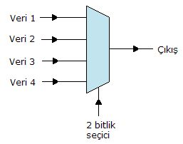

Şekil 1. 4 ten 1 e Veri Seçici Blok Şeması



Tablo 1. 4 ten 1 e Veri Seçici

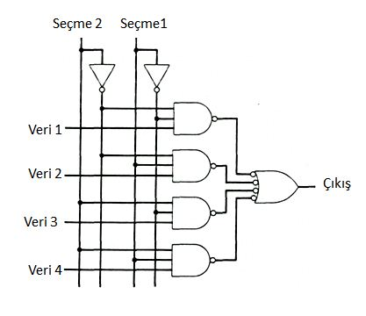

Şekil 2. 4 ten 1 e Veri Seçici Lojik Diyagramı

**1.3. Veri Dağıtıcı (Demultiplexer) Özellikleri**

Tek bir girişten aldığı bilgileri, seçme ucuna göre çıkışta olacak şekilde dağıtım yapan devrelere, veri dağıtıcı devreler (demultiplexer) ismi verilir. Multiplexer ın yaptığı işlemin tersini yapan bu devrede seçici girişlerin değeri, giriş verilerinin hangi çıkışa gönderileceğini belirler. Demultiplexer’ın en yoğun kullanım şekli bir önceki deneyde gördüğümüz kod çözücüdür. Şekil 3 te 1 girişli 4 çıkışlı veri dağıtıcı blok şeması, Tablo 2 de seçici uçlara karşılık gelen çıkışlar görünmektedir.

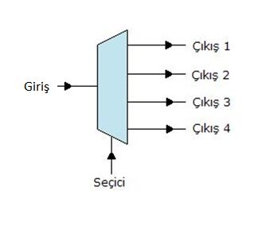

Şekil 3. 1 den 4 e Veri Dağıtıcı Blok Şeması



Tablo 2. 1 den 4 e Veri Dağıtıcı

1. **DENEYDE DİKKAT EDİLMESİ GEREKEN HUSUSLAR**

* Yapılacak deneyler ve tarihleri, dersi veren öğretim elemanı tarafından duyurulur.
* Deney sırasında elektrik çarpmasına karşı tüm önlemlerin alındığından emin olunur.
* Devre montajı yaparken güç kaynağının kapalı olduğundan emin olunur.
* Devreye enerji vermeden önce yapılan bağlantıların doğruluğu kontrol edilir.
* Tüm bağlantıların doğruluğundan emin olunduktan sonra deneyden sorumlu öğretim elemanı gözetiminde devreye besleme gerilimi verilir. Eğer devre beklendiği gibi çalışmıyorsa hemen besleme gerilimi kapatılarak devre kontrol edilir
* Devre üzerinde değişiklik yapılırken (eleman ekleme/çıkarma, bağlantı değiştirme) gerilim kaynağının kapalı olduğundan emin olunur.
* Diğer grupları rahatsız etmemek ve daha olumlu bir çalışma ortamı sağlamak için laboratuvarda mümkün olduğu kadar sessiz çalışılmalıdır.
* Laboratuvarlarda hiç bir şey yenilmez ve içilmez.

**3. DENEY İÇİN ÖN GEREKLİLİKLER**

* Lojik kapı girişlerine sadece +5V DC ve 0V DC gerilim uygulanması gerektiği bilinmelidir.
* Lojik kapıların çıkışlarının +5V DC olduğu bilinmelidir.

1. **UYGULAMANIN AMACI**

* Mantıksal fonksiyonları Veri Seçici (Multiplexer) kullanarak tasarlamak ve gerçekleştirmek.
* Mantıksal fonksiyonları Veri Dağıtıcı (Demultiplexer) kullanarak tasarlamak ve gerçekleştirmek.

1. **UYGULAMANIN YAPILIŞI**

**A. Veri Seçici (Multiplexer)**

1- BL-3004 modülünü ana üniteye yerleştirin ve F bloğunu bulunuz.

2- Ana ünitedeki anahtar ve LED leri kullanarak Şekil 4 teki devreyi kurunuz.

3- INH anahtarını 0 konumuna alarak INHIBIT ucuna L seviye uygulayın.

4- A,B,C anahtarları ile çıkıştan (COM) alınacak verinin girileceği ucun (Y0,....,Y7) adresini girin.

5- Seçme uçları ile adreslenen giriş ucuna ana üniteden 1 Hz lik kare dalga ya da lojik sinyal uygulayarak ( H veya L ) çıkışı gözlemleyiniz.

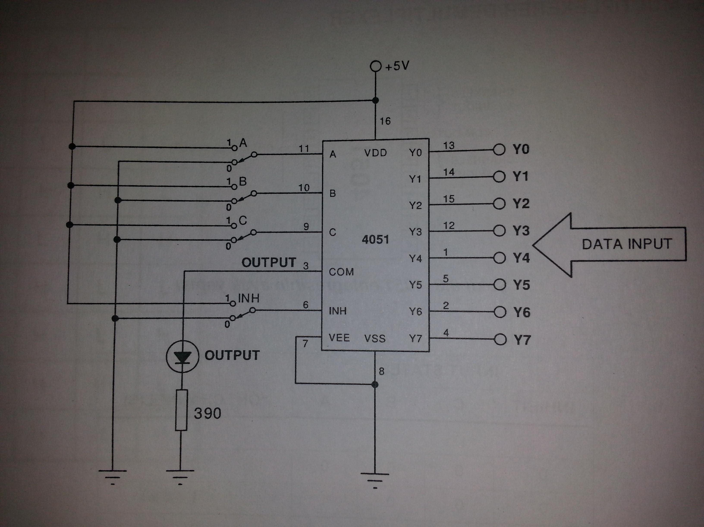

Şekil 4. 8 den 1 e Veri Seçici ( Multiplexer)

**B. Veri Dağıtıcı (Demultiplexer)**

1- BL-3004 modülünü ana üniteye yerleştirin ve F bloğunu bulunuz.

2- Ana ünitedeki anahtar ve LED leri kullanarak Şekil 5 teki devreyi kurunuz.

3- INH anahtarını 0 konumuna alarak INHIBIT ucuna L seviye uygulayın.

4- A,B,C anahtarları ile girişteki (COM) verinin alınacağı çıkış ucunun (Y0,....,Y7) adresini girin.

5- Giriş ucuna ana üniteden 1 Hz lik kare dalga ya da lojik sinyal uygulayarak (H veya L) seçme uçları ile adreslenen çıkış ucunu gözlemleyiniz.

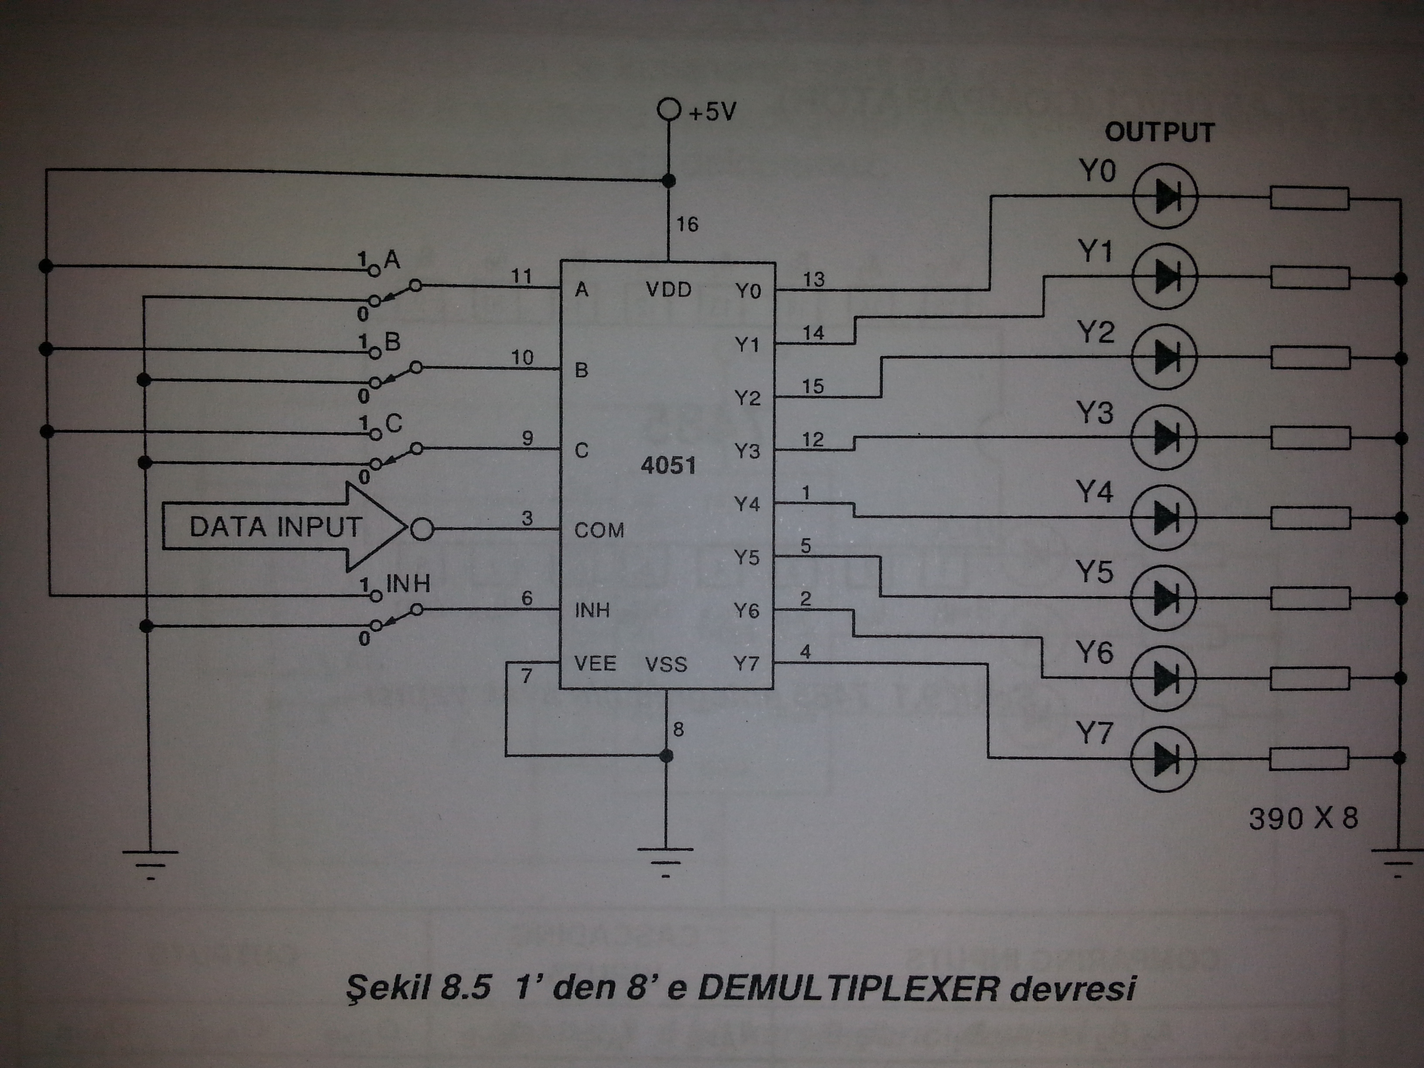

Şekil 5. 1 den 8 e Veri Dağıtıcı (Demultiplexer)

1. **DEĞERLENDİRME**

**6.1. Değerlendirme Formu EVET HAYIR**

|  |  |  |
| --- | --- | --- |
| Veri seçici devresinin yapısı ve işleyişi anlaşıldı mı? |  |  |
| Veri dağıtıcı devresinin yapısı ve işleyişi anlaşıldı mı? |  |  |
| Seçme girişlerinin işleyişi ve etkisi anlaşıldı mı? |  |  |

**6.2. Deney hakkında öğrendiğiniz bilgileri ve deney hakkındaki fikirlerinizi bir sayfayı geçmeyecek şekilce detaylıca yazınız**.

**Öğrenci No: Adı Soyadı:**

**Tarih: İmza:**

***“Hayır” cevaplarınız için ilgili öğretim elemanına başvurunuz!***